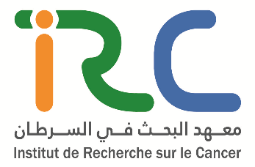

Institut de Recherche sur le Cancer

Groupement d’intérêt public sans capital

*Siège Social : Centre Hospitalier Hassan II, Fès*

*Arrêté conjoint d’approbation n°3733-14 du 02/04/2014*

*B.0 n°6303 du 27octobre 2014 (éd. en arabe)*

|  |  |
| --- | --- |
| Start day  01/07/2014 | End day  30/06/2017 |
| **PROJECT INFO**  **9 Cancer type**  **Foie**  **4 Project type**  **Recherche fondamentale**, **Traitement du cancer** | |
| **Location(s)**  Faculté de Médecine et de Pharmacie de Rabat | |
| **Funding source**  **FLSC** | |

**Etude de caractérisation pharmacologique et photochimique des extraits de trois plantes utilisées en médecine traditionnelle marocaine et recherche de nouvelles substances actives anticancéreuses**

Le cancer est l’une des causes majeures de décès dans le monde, la chimiothérapie est considérée comme étant la thérapie la plus utilisée contre différents types de cancers, la découverte d’un nouvel agent anticancéreux présente donc un intérêt majeur et peut constituer une nouvelle voie pour la lutte contre les cancers. Les produits naturels sont une source importante pour la recherche de nouveaux composés actifs contre de nombreuses maladies comme le cancer.

Dans cette optique, ce travail s’inscrit pour la recherche de nouvelles substances anticancéreuses ainsi la valorisation des plantes marocaines utilisées en médecine traditionnelle.

* **Principal lnvestigator / program Director**

**C:\Users\ALSC\Desktop\F.PNG**

**MEDDAH Bouchra**

Faculté de Médecine et de Pharmacie de Rabat

* **Collaborators**

C:\Users\ALSC\Desktop\h.PNG **Khalil HAMMANI**

Faculté Polydisciplinaire de Taza

C:\Users\ALSC\Desktop\h.PNG

**Yves A. DECLERCK**

The Saban Research Institute/ Children Hospital Los Angeles

C:\Users\ALSC\Desktop\h.PNG

**Jamil Toyir**